Az olasz Battistini Vivai mandulaoltvány kínálata 2023. tavaszra
Érdeklődés esetén a Palesits Faiskolai Kft. ad árajánlatot az oltványokra. A behozatalt 100 db feletti tételeknél tudjuk megoldani, házi kerti igényeket nem tudunk teljesíteni. Az oltványok behozatala előreláthatólag 2023. február közepe- március eleje.
Mandulafajták | GF677 (1 éves) | Garnem | érési idő
Ferragnes | + |  | 09. hó 1-2. dekád
Filippo Ceo
Genco | + |  | 09. hó 2-3. dekád
Mandorlo Lau^{R} | +
Pentacebas^{R} | + |  | 09. hó 1. hete
Supernova | + |  | 09. hó 1. dekád
Tuono | + | + | 09. hó 1. dekád

A táblázatban sárga színnel jeleztem az öntermékeny fajtákat!

A mandulafajták rövid leírása:

Ferragnes Nem védett fajta. Közép kései érésű, spanyol eredetű fajta. Fája erőteljes növekedésű, nagy hozammal. Mind a gyümölcs megjelenése, mind a mérete érdekes. Nem öntermékeny, szüksége van idegen porzásra. Ajánlott porzói a Tuono és a Genco. Különlegessége, hogy egy termésben szinte mindig csak egy mag van. Virágzása közép kései. Termés érése szeptember 1-2. dekádjára tehető, olasz tapasztalatok szerint. Termés héja kemény, közép kemény. Termése nagy. méretű, nagyon mutatós. Magja nagyon jó ízű.

Filippo Ceo Nem védett fajta. Kései virágzású, öntermékeny fajta, bőven és rendszeresen terem. Használják az édes iparban és péksüteményekhez is. Közép kései érésű, szeptember 1. dekádjában szüretelhető. Termése közepes méretű, héjának keménysége is közepes. Íze egész jó.

Genco Nem védett fajta. Kései érésű mandula, nagyon bőven és rendszeresen terem. Öntermékeny. A jó hozama mellett az érzékszervi bírálatokon is kiválóan szerepel. Nem mindig szabályos az alakja, viszont nagyon alacsony a dupla magvak aránya a termésekben. Szinte nincs is. Virágzása kései és az érése is kései (szeptember 2-3. dekádja). Fája nagyon erős növekedésű. Termésének héja kemény- félkemény, közepes méretű, kívül belül mutatós. Nem mellesleg jó ízű.

Pentacebas^{R} Nemesítő: CEBASFRUIT- CSIC (Spanyolország).
Fája középerős növekedésű, kiegyensúlyozott ágrendszerrel. Bőtermő. Nem öntermékeny, de nagyon későn és bőven virágzik. Korai érésű. Termése attraktív megjelenésű, közép-nagy méretű, hosszúkás, kemény héjú. Szinte nincs dupla mag a termésében. Íze kiváló.

Supernova Nem védett fajta. Közép kései, öntermékeny mandulafajta. Általában nagyon bőven és rendszeresen terem. Termésében átlagosan 10-20% az iker magvak aránya. Érzékszervi bírálatokon is jól szerepel. Fája átlagos erősségű, de nagyon termékeny. Virágzása kései, termés érése közép kései, olasz tapasztalatok szerint szeptember 1. dekádjában érik. Terméshéja kemény, félkemény, enyhén hegyes, elég nagy. Magja világosbarna héjú, enyhén gyűrött felülettel. Jó ízű.

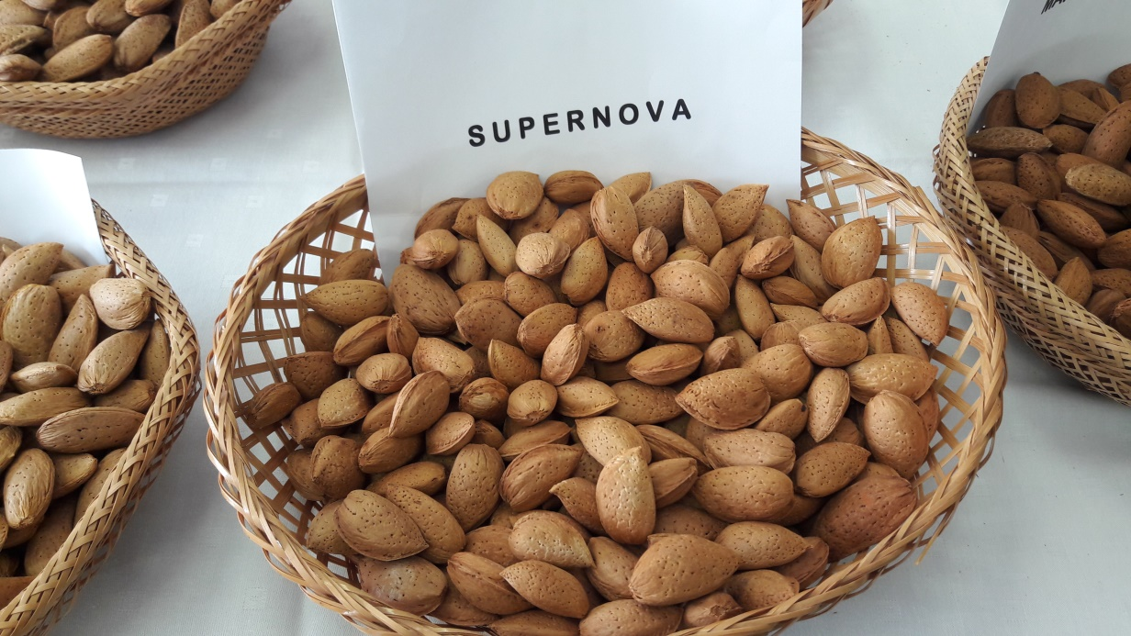

- kép Supernova termése

Tuono Nem védett fajta. Olasz eredetű, nagyon bőtermő, gyorsan termőre forduló fajta. Többek szerint a Supernovvával „közeli rokonságban” van. Széles körben az egyik legfontosabb öntermékeny fajtának tekintik. Fája elég erős növekedésű, jól bírja a hideg hatást is. Kései virágzású, mégis egyike a legkorábban érő manduláknak. Kiváló termésmennyisége mellett egész jó íze is van.

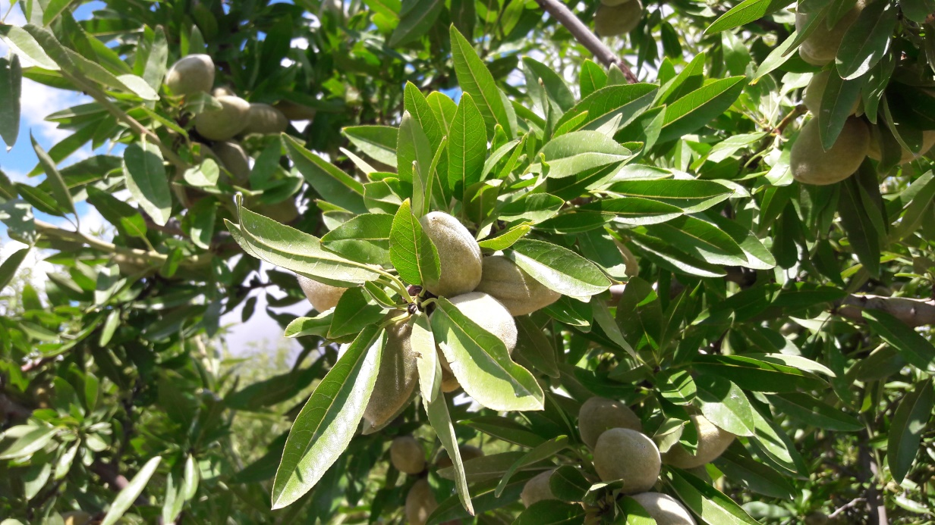

- kép Öntermékeny mandulák

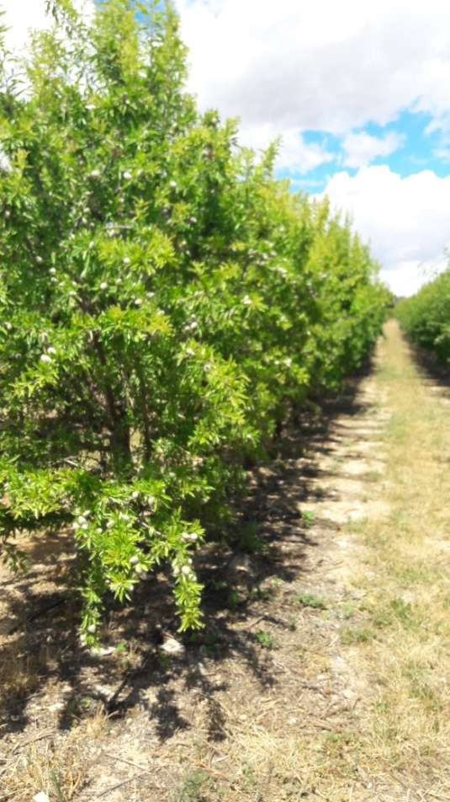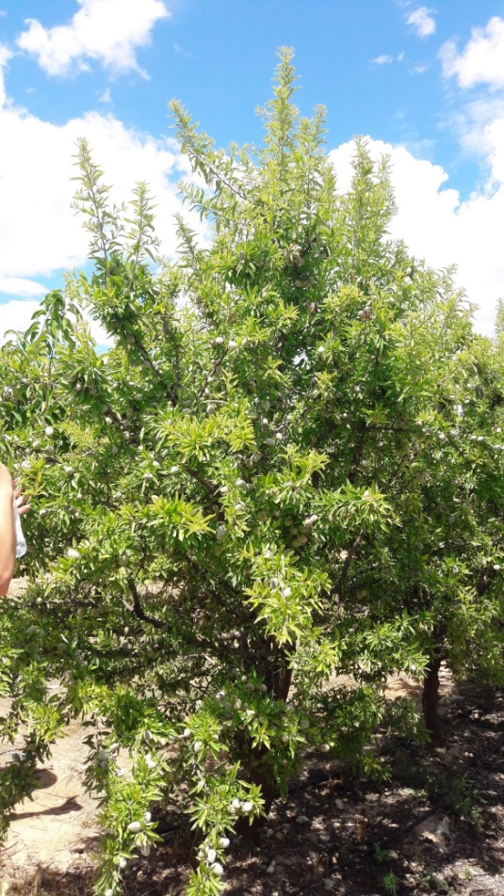

- kép Spanyol mandulás 3. kép Spanyol kísérleti mandulás

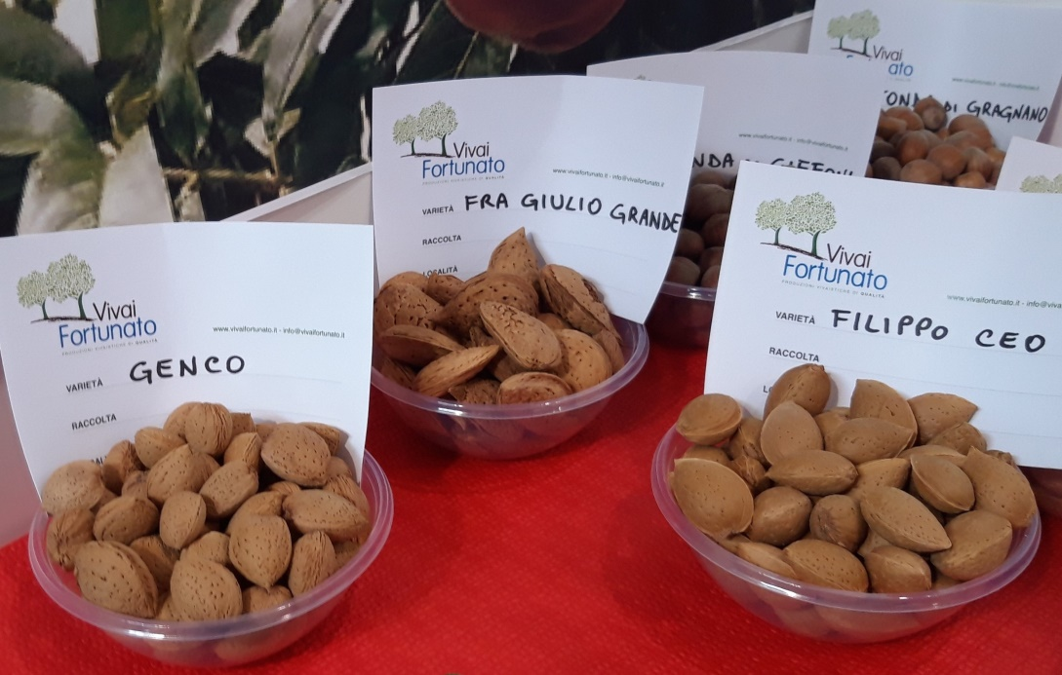

Genco és Filippo Ceo mandulák
(Fotó: Palesits Zsolt)

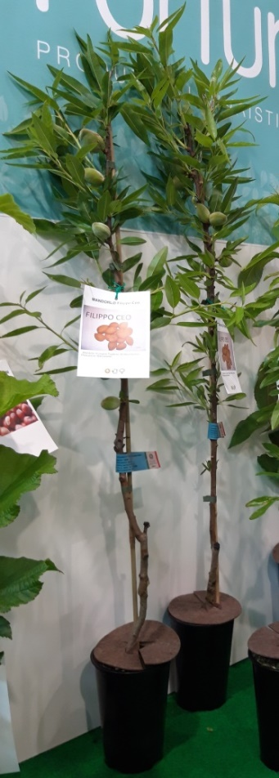

Filippo Ceo^{R} mandula konténerben
Mandula alanyok:

GF 677
Francia mandulabarack hibrid. A rá oltott fajták igen erős növekedésűek, nagyon jó termőképességűek. Jól tűri a meszes, száraz talajokat is, nem érzékeny az újratelepítési betegségekre, rezisztens a fonálférgekkel szemben. A dél-magyarországi és közép-dunántúli termőhelyek bevált alanya.

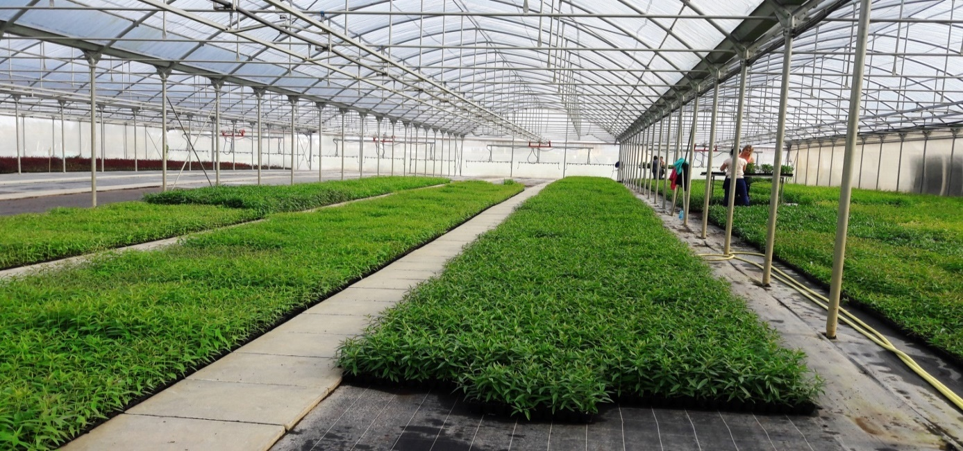

- kép GF 677 merisztéma alany tálcában, kiültetés előtt
Garnem
Vörös levelű, mandulabarack hibrid. Hasonlóan jó tulajdonságokkal, mint a GF677. A vörös levél nagy könnyebbséget ad a faiskolai munkáknál, pl. vadalás. Őszibarack és mandula alanyául ajánlják.
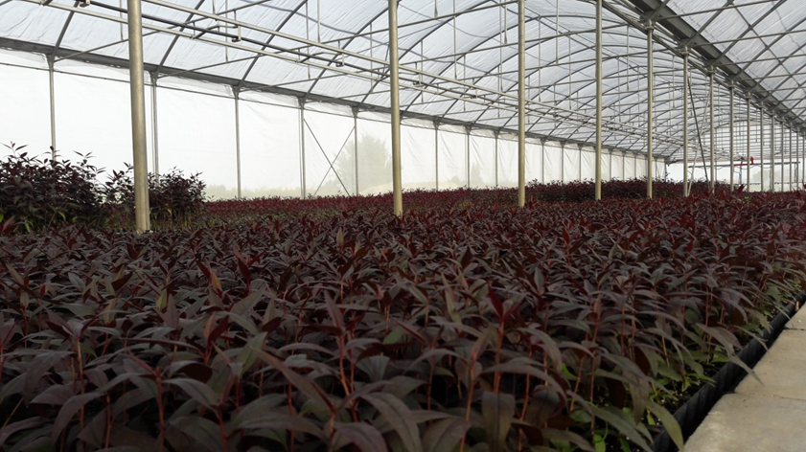

Garnem, kiültetésre kész alany

